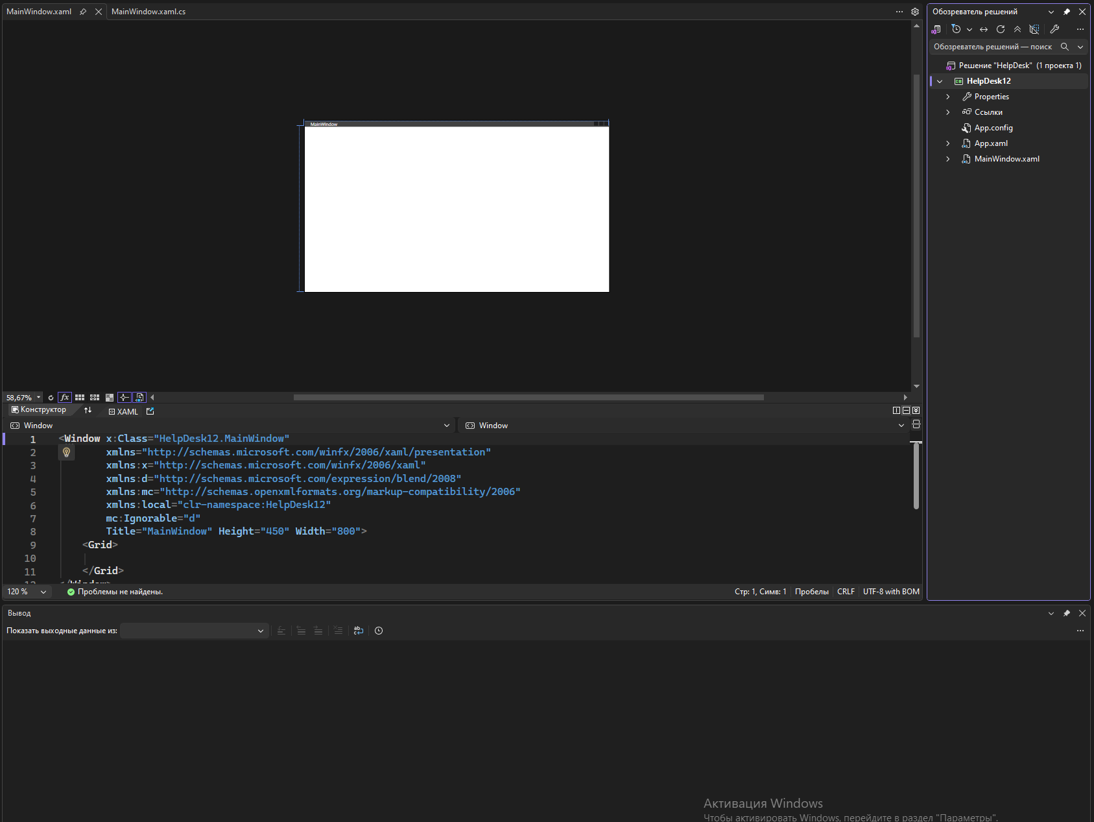 Рисунок 1 — Первый запуск WPF-проекта HelpDesk
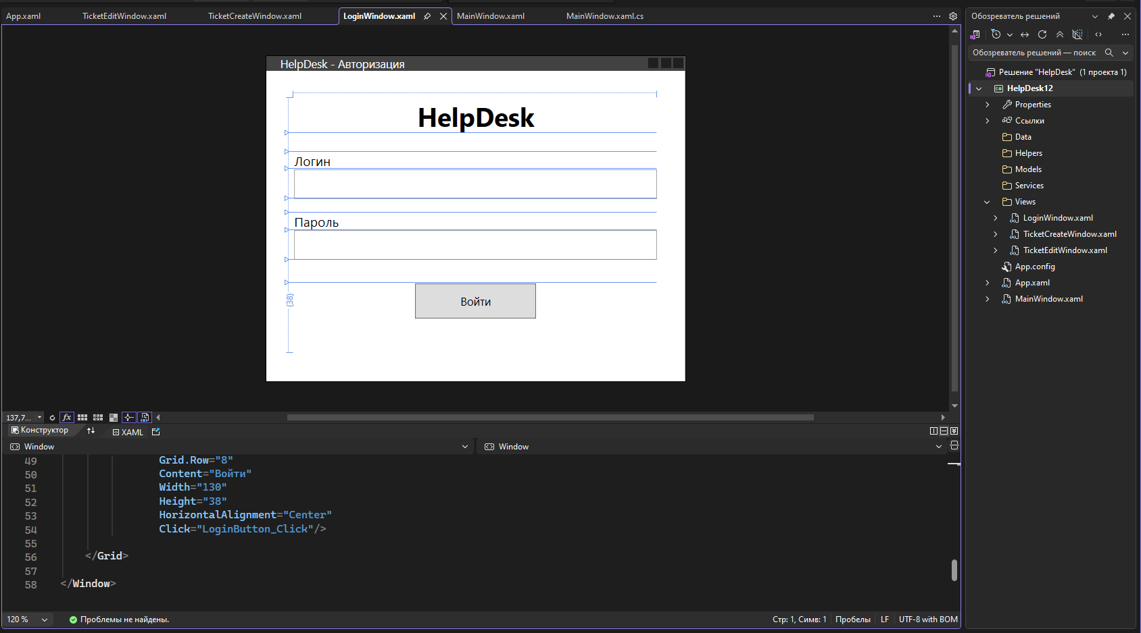
Рисунок 2 — Окно авторизации Login Window
Задание 11. Почему используется PasswordBox
Ответ: Пароль желательно вводить через PasswordBox, потому что этот элемент управления скрывает вводимые символы (отображает точки). Это обеспечивает безопасность: пароль не увидит никто, находящийся рядом с пользователем, и он не сохранится в открытом виде в памяти элементов интерфейса.
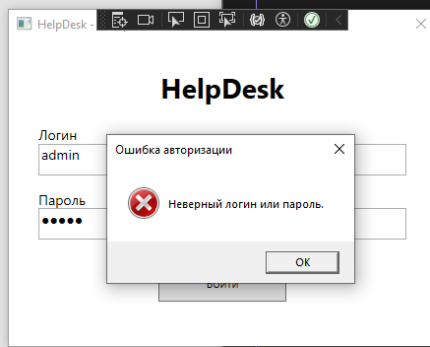
Почему текущую авторизацию нельзя использовать в итоговой программе?
Текущую авторизацию нельзя использовать, потому что
логин и пароль «захардкожены» прямо в коде (все их увидят), система знает только одного пользователя и не различает роли. В итоговой версии логины и пароли должны храниться в базе данных MS SQL Server, a проверяться через AuthService и ADO.NET.

